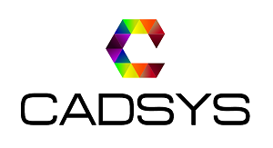
ZÁVAZNÁ PŘIHLÁŠKA

- SETKÁNÍ UŽIVATELŮ PROGRAMU SKETCHUP

Termín a místo konání akce (vyberte):
□ Úterý, 20. října.2015 Hotel Monínec, Sedlec - Prčice, 257 91, Česká republika
□ Čtvrtek, 22. října.2015 Hotel Sorea Sĺňava, Hlboká 47, 921 01 Piešťany, Slovensko

Předpokládaný program – hlavní body: (program je pouze orientační, bude upřesněn)
- Registrace od 8:00 do 9:00 hod.
- Představení Models Download
- Možnosti fotorealistické vizualizace
- 3D myši od 3D Connection
- BIM technologie
- Novinky SketchUp 2016
- Vyhodnocení soutěží v modelování
Mezi hlavními body proběhnou prezentace programu SketchUp a jeho rozšiřujících pluginů.

Prosíme všechny, aby dorazili nejpozději do 9. hodiny. Děkujeme.
Předpokládaný konec kolem 16-17 hodiny. V průběhu dne bude připraveno občerstvení a obědové menu.

PŘIHLAŠOVACÍ FORMULÁŘ

Kontaktní osoba
Název společnosti
Telefonní číslo
E-mail
Počet osob
Poznámka:

Vyplněnou přihlášku prosím zašlete na emailovou info@cadsys.cz.

